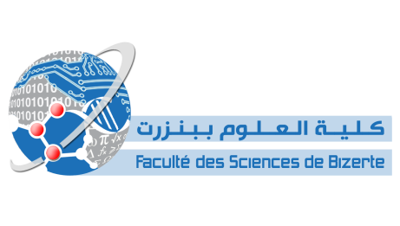
Logo de l'Entreprise d'Accueil
UNIVERSITE DE CARTHAGE
FACULTE DES SCIENCES DE BIZERTE
Département …………………………..

MEMOIRE

En vue de l’obtention du

DIPLOME DE MASTÈRE PROFESSIONNEL

En
………………………………………………….

Intitulé

TITRE DU TRAVAIL

Présenté par :

Prénom NOM

Soutenu le .. / .. / 2019 devant le Jury :

………………………………………………. Président (FSB)
………………………………………………. Examinateur (FSB)
………………………………………………. Encadrant Universitaire (FSB)
………………………………………………. Encadrant Externe (….)

Année universitaire : 2018 / 2019

